ОКПД2 32.50.50.000

ИНДИКАТОР ВНУТРИГЛАЗНОГО ДАВЛЕНИЯ ПОРТАТИВНЫЙ ИГД-02 «ПРА»

Руководство по эксплуатации ЧАСТЬ II
Инструкция пользователя БИРМ.941329.005РЭ1

Настоящая инструкция является частью II руководства по эксплуатации индикатора внутриглазного давления портативного ИГД-02 «ПРА» и содержит сведения, необходимые для правильного использования индикатора.
ВНИМАНИЕ! Для того, чтобы результаты оценки ВГД индикатором ИГД-02
«ПРА» были максимально достоверными и Вы могли по достоинству оценить все преимущества транспальпебральной склеральной тонометрии, необходимо Ваше желание и некоторое время для обучения пользованию индикатором ИГД-02
«ПРА».
Внимательно ознакомьтесь с руководством по эксплуатации (РЭ) индикатора ИГД-02 «ПРА», разработанного под научным руководством и при непосредственном участии академика РАМН Нестерова А.П., и ознакомьтесь с материалами на сайте http://grpz.kret.com/product/igd-02-diathera.
Проведите несколько тестовых проверок работы индикатора на устройстве контроля работоспособности, обращая внимание на точность выполнения всех рекомендаций РЭ и отсутствие скованности движений при работе с индикатором.
Отработайте процесс тонометрии на устройстве контроля работоспособности

до автоматизма.
Только свободное владение индикатором ИГД-02 «ПРА» при получении стабильного тестового результата обеспечит точность оценки ВГД в Вашей практике.
На этапе приобретения стабильного навыка пользования индикатором ИГД-02 «ПРА» Вам необходимо подобрать пациентов, не имеющих офтальмопатологии в анамнезе, предпочтительно молодого возраста.

Для самоконтроля освоения методики оценки ВГД индикатором ИГД-02
«ПРА» Вы можете провести сравнительные измерения тонометром Маклакова. В случае значительного расхождения результатов, определите свои ошибки при использовании индикатора ИГД-02 «ПРА» в соответствии с таблицей 3. Скорректируйте процесс оценки ВГД.
ВНИМАНИЕ! Поскольку погрешность оценки ВГД зависит не только от погрешности прибора, но и от характера и величины ритмичных и случайных колебаний офтальмотонуса, в некоторых случаях расхождение с тонометром Маклакова может достигать 4 мм рт. ст.
Если проведение сравнительной тонометрии по Маклакову затруднительно, то критерием освоения Вами индикатора ИГД-02 «ПРА» является получение среднего значения ВГД при минимальном количестве одиночных оценок ВГД в серии (две или три). Подробнее об этом изложено в п. 6.4.5.

При выполнении указанных рекомендаций Вы станете уверенным пользователем индикатора ИГД-02 «ПРА», получите необходимый навык и можете использовать индикатор ИГД-02 «ПРА» в своей практике.
Индикатор ИГД-02 «ПРА» защищен патентом на изобретение.

Общие сведения

  - Офтальмотонометрия – один из ведущих методов, используемых при диспансерных осмотрах пациентов, а также при диагностическом обследовании лиц с офтальмогипертензией, пациентов с глаукомой и подозрением на это заболевание.
До изобретения первых приборов внутриглазное давление (ВГД) оценивалось приближенно с помощью пальпации глазного яблока через верхнее веко. Пальпаторный метод и в настоящее время широко используется в клинической практике. С его помощью опытный офтальмолог может ориентировочно оценить находится ли ВГД в пределах нормальных значений, повышено или понижено, отличить нормотензию от гипер- или гипотензии. Пальпаторный метод страдает субъективизмом, неопределенностью результатов при умеренном изменении офтальмотонуса, но вместе с тем свидетельствует о принципиальной возможности транспальпебральной тонометрии.
  - Глазное яблоко – сферической формы резервуар, заполненный жидким, несжимаемым содержимым. ВГД обусловлено действием упругих сил, возникающих в оболочках глаза при их растяжении.
ВГД – динамичная, непрерывно изменяющаяся величина. Различают системные, ритмичные его колебания около относительно постоянного уровня и кратковременные изменения случайного характера, вызванные изменениями тонуса пальпебральной, орбикулярной и возможно экстраокулярных мышц.

Колебания ВГД зависят также от изменений кровенаполнения внутриглазных сосудов и от внешнего давления на глазное яблоко.
Существует 3 вида ритмичных колебаний ВГД:
- глазной пульс с амплитудой от 0,5 до 2,5 мм рт. ст.,
- дыхательные волны (от 0 до 1 мм рт. ст.),
- волны Геринга-Траубе или волны третьего порядка (от 0 до 2,5 мм рт. ст).
Ритмичные колебания кровенаполнения и случайные изменения мышечного тонуса объясняют различие между результатами последовательных измерений ВГД при тонометрии.
Статистически нормальное ВГД при тонометрии по Маклакову (при нагрузке 10 г) варьирует от 15 до 25 мм рт. ст. Эта величина имеет суточные и сезонные колебания. Распределение уровня ВГД в нормальной популяции асимметрично и имеет сдвиг в сторону более высоких значений. В пожилом возрасте асимметрия распределения этого показателя увеличивается. Более 3 % здоровых лиц имеют ВГД выше 25 мм рт.ст. Для практического врача особенно важна точность оценки офтальмотонуса в зоне нормального и умеренно повышенного ВГД.
  - Индикатор ИГД-02 «ПРА» является прибором, в котором использован баллистический принцип оценки ВГД, основанный на определении упругости оболочек глаза при моментальном воздействии свободно падающего тела определенной массы.
  - Преимущества транспальпебрального индикатора ИГД-02 «ПРА»
    - При роговичной тонометрии у реактивных пациентов трудно предупредить увеличение тонуса орбикулярной и пальпебральной мышц в момент измерения, что

приводит к повышению ВГД. Увеличение офтальмотонуса может быть связано также и с повышением артериального давления при приближении тонометра к открытому глазу. Индикатор же ИГД-02 «ПРА» находится вне поля зрения пациента.
    - Известно, что в слезе могут содержаться патогенные бактерии и вирусы, такие как вирус гепатита В, герпеса, аденовирусы, ВИЧ. Однако технологии стерилизации тонометров далеки от совершенства. При применении индикатора ИГД-02 «ПРА» непосредственный контакт с глазным яблоком исключен.
    - Роговичная тонометрия противопоказана при конъюнктивите, эрозиях, язвах, отеке и помутнениях роговицы. В большинстве же этих случаев оценка ВГД возможна с помощью индикатора ИГД-02 «ПРА».
    - Роговичная тонометрия невозможна без местной анестезии, которая нередко вызывает раздражение конъюнктивы, кратковременное повышение ВГД, отек и разрыхление эпителия роговицы и, в отдельных случаях, аллергическую реакцию. Эти нежелательные реакции исключаются при применении индикатора ИГД-02 «ПРА».

Назначение

Индикатор внутриглазного давления портативный ИГД-02 «ПРА» БИРМ.941329.005 (индикатор) предназначен для транспальпебральной оценки внутриглазного давления (по Маклакову при нагрузке 10 г) у взрослых и детей без применения анестезии.

Устройство и принцип работы

  - Принцип работы
В индикаторе использован динамический (баллистический) способ дозированного механического воздействия для оценки величины ВГД, благодаря которому удалось исключить влияние века на результаты оценки. Проблема решена за счет сжатия века на площади диаметром 1,5 мм до такой степени, чтобы этот сжатый участок исполнял роль передаточного звена при взаимодействии падающего штока с глазом.
В отличие от аппланационной тонометрии по Гольдману оценка ВГД баллистическим методом происходит почти мгновенно. В связи с этим на показания индикатора в большей степени влияют ритмичные и случайные колебания офтальмотонуса. Как правило, эти колебания не превышают 2 - 4 мм рт. ст. при нормальном или умеренно повышенном уровне ВГД, что следует учитывать при использовании индикатора.
Достоверность оценки ВГД с помощью индикатора обеспечивается точным соблюдением методики оценки ВГД, совершенной техникой пользования транспальпебральным индикатором и достаточным практическим навыком применения (в течение 1 месяца, но не менее 50 пациентов).

  - Описание устройства
Внешний вид индикатора представлен на рисунке 1. Индикатор имеет пластмассовый корпус. Наконечник предназначен для создания опоры индикатора на глаз через верхнее веко во время оценки ВГД. Наконечник может свободно перемещаться в небольших пределах (до 3 мм) вдоль оси индикатора относительно его корпуса. Этим обеспечивается постоянство статической нагрузки на глаз при оценке ВГД. Наконечник при незначительном усилии может быть повернут также вокруг собственной оси.
Для повышения точности оценки ВГД, наконечник имеет опоры в виде двух выступов, что позволяет устранить демпфирующие свойства века, а также фиксировать положение индикатора относительно глазного яблока во время оценки ВГД.
Внутри индикатора свободно перемещается шток, взаимодействующий при падении с упругой поверхностью глаза через веко.
На корпусе размещена кнопка РАБОТА для управления режимами работы
индикатора:
- включение и выключение индикатора;
- получение среднего результата нескольких одиночных оценок ВГД (усреднение).

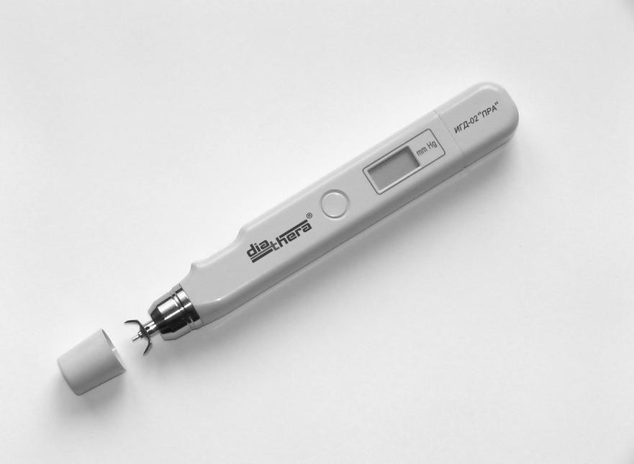

Дисплей
Кнопка РАБОТА Корпус

Наконечник Колпак

Шток

Рисунок 1 –Внешний вид индикатора

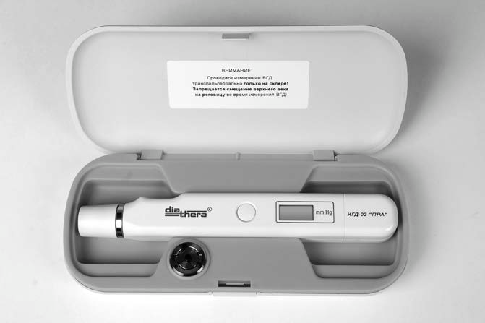

Футляр Индикатор Устройство контроля работоспособности Рисунок 2 – Внешний вид индикатора в футляре

Включение индикатора осуществляется кратковременным нажатием кнопки РАБОТА, выключение – двукратным нажатием этой же кнопки, или однократным нажатием кнопки РАБОТА, если до выключения индикатора не производилось оценки ВГД или использовался режим усреднения*.
Включение режима усреднения осуществляется путем однократного нажатия кнопки РАБОТА после проведения серии от двух до шести одиночных оценок ВГД. Максимальное количество одиночных оценок ВГД в серии не более шести. Для проведения следующей серии одиночных оценок ВГД необходимо выключить и повторно включить индикатор.
В футляр индикатора встроено устройство контроля работоспособности индикатора (рисунок 2).
Результат оценки ВГД появляется на дисплее и сохраняется в течение 30 с, после чего индикатор автоматически выключается. Дисплей имеет четыре разряда. Крайний слева разряд используется для индикации качественной оценки ВГД, обозначаемой символами «1», «0» и для индикации разряда источника питания (символ «U»). Второй слева разряд используется для индикации служебной информации, обозначаемой символами «L», «H», «А», «Е» (см. табл. 1), два крайних правых разряда используются для индикации среднего цифрового значения одиночных оценок ВГД (рисунок 3), а также порядкового номера одиночных оценок ВГД (символы от «-1» до «-6»).
* Здесь и далее все нажатия кнопки РАБОТА должны быть кратковременными, за исключением специально оговоренных случаев.

Цифровые результаты одиночных оценок ВГД на дисплее не индицируются, а автоматически записываются в память индикатора.
Сразу же после включения индикатора на дисплее должен высвечиваться символ «0000». Если этот символ высвечивается в мигающем режиме, следует установить шток в исходное положение (п. 5.2.5).
Символ «U», появляющийся после включения индикатора или во время работы (рисунок 4) на дисплее в крайнем разряде слева, указывает на разрядку элемента питания до минимально допустимого уровня.
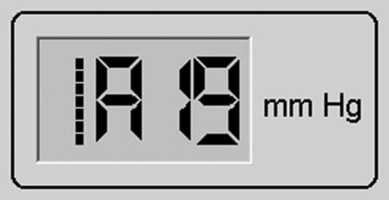
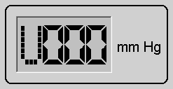
Рисунок 3 – Индикация усредненного Рисунок 4 – Индикация разряда значения оценок элемента питания

Значения символов приведены в таблице 1. Таблица 1
Символ | Значение символа
«1» | Обозначает нормальное ВГД – менее 26 мм рт.ст.
«0» | Обозначает высокое ВГД – равное или более 26 мм рт.ст.
от «-1» до «-6» | Порядковый номер одиночных оценок ВГД
«U» | Элемент питания разряжен
«L» | Индикатор в момент оценки ВГД был отклонен от вертикали на угол более 4,5°
«H» | Штоковый механизм загрязнен. Символ «Н» формируется при строго вертикальном положении индикатора
«Е» | Завершение серии из шести одиночных оценок ВГД
«А» | Режим усреднения включен.

Защитный колпак предохраняет от загрязнения штоковый механизм индикатора. Встроенный звуковой сигнализатор помогает контролировать вертикальность положения индикатора перед оценкой ВГД или во время ее. Сохранение вертикального положения индикатора во время оценки ВГД обеспечивает оптимальные характеристики движения штока, что повышает точность оценки ВГД. Прерывистый звуковой сигнал перед оценкой ВГД свидетельствует об отклонении индикатора от вертикали на угол более 4,5°, при этом по мере приближения индикатора к вертикали частота звуковых сигналов возрастает. Отсутствие звукового сигнала в вертикальном положении индикатора информирует о возможности проведения действий по оценке ВГД. Звуковая сигнализация выключается также при отклонении индикатора от вертикали на угол
более 45°(в том числе, при горизонтальном положении индикатора).

Характеристики и значения всех звуковых сигналов индикатора приведены в таблице 2.
Таблица 2
Характеристика звукового сигнала | Значение звукового сигнала
Одиночный  короткий сигнал | - Включение или выключение индикатора.  - Завершение одиночной оценки ВГД (после падения штока)
Прерывистый сигнал | Сигнал отклонения индикатора от вертикали на величину более 4,5°, но менее 45°
Одиночный длительный сигнал | Разрешение включения режима усреднения для получения достоверного результата до завершения серии из шести одиночных оценок
Два длительных сигнала | Завершение серии из шести одиночных оценок ВГД, разрешение включения режима усреднения

При работе с индикатором следует быть внимательным к звуковой сигнализации и информации на дисплее.

- Эксплуатационные ограничения

  - Указания мер безопасности
Использование низковольтного источника питания гарантирует безопасность индикатора при эксплуатации.
Оценку ВГД индикатором допускается проводить только через веко.
  - Показания к применению
Показаниями к применению индикатора являются:
- скрининговые профилактические массовые осмотры пациентов;
- контроль ВГД при диспансерном наблюдении больных глаукомой;
- ортоклиностатическая проба, как дополнительный тест при диагностике глаукомы и в ходе подбора адекватной гипотензивной терапии;
- суточный мониторинг офтальмотонуса (особенно в ночное время);
- оценка ВГД при контактной коррекции (не снимая линз);
- контроль ВГД у иммобилизованных пациентов;
- оценка ВГД у детей;
- наличие у пациентов хронического конъюнктивита, патологии роговицы, в том числе кератита, кератоконуса, помутнения роговицы, после сквозной кератопластики, кератопротезирования, лазерной рефракционной коррекции зрения, высокие степени аметропии, астигматизма;
- наличие у пациентов лекарственной аллергии.

  - Противопоказания к применению
Противопоказаниями к применению индикатора являются:
- патологические состояния верхнего века (воспалительные заболевания, рубцы, деформация века);
- выраженные патологии склеры и/или конъюнктивы (постоперационные или посттравматические), в зоне воздействия штока индикатора (в меридиане 12 часов).

ВНИМАНИЕ: ПОЛЬЗОВАТЕЛЬ НЕ ДОЛЖЕН ПРИМЕНЯТЬ ПРИБОР ДЛЯ САМОСТОЯТЕЛЬНОЙ ОЦЕНКИ ВГД САМОМУ СЕБЕ.

Подготовка индикатора к работе ВНИМАНИЕ!
После хранения индикатора в холодном помещении или при перевозке его в зимнее время года, необходимо пребывание индикатора при комнатной температуре не менее 3 ч перед включением.
Для сокращения времени подготовки к работе в холодное время года рекомендуется беречь индикатор от охлаждения (например, носить его в кармане пиджака или халата). Время пребывания индикатора при комнатной температуре в этом случае перед его включением - не менее 5 мин (крышка футляра должна быть открыта). Затем следует проверить его работоспособность по п. 5.3.
  - Установка элемента питания
Установка элемента питания (рисунок 5) производится следующим образом:
- достаньте индикатор из футляра;
- снимите крышку отсека электропитания, легко нажав на нее и сдвинув по направлению стрелки (рисунок 5а);
- нажмите и не отпускайте кнопку РАБОТА;
- установите элемент питания плюсом вверх между нижней и верхней контактными пружинами (рисунок 5б);
- отпустите кнопку РАБОТА;
- установите крышку на место.
Во время работы крышка отсека электропитания должна быть плотно закрыта.

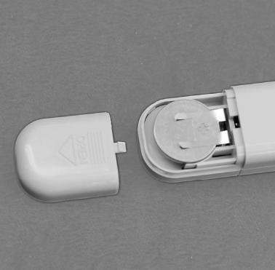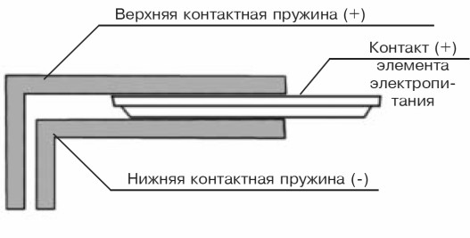
Элемент электропитания

а) б)
Рисунок 5

ВНИМАНИЕ!
При несоблюдении указанного порядка установки элемента питания (например, не нажата кнопка РАБОТА до и во время установки элемента питания), индикатор может не включиться.

В этом случае необходимо:
- изъять элемент питания;
- повторно установить элемент питания не ранее, чем через 20 мин, строго соблюдая порядок установки, казанный выше (при установке элемента питания кнопка РАБОТА должна быть нажата).
  - Подготовка индикатора к работе
    - Достаньте индикатор из футляра, снимите защитный колпак.
    - Возьмите индикатор в руку вертикально наконечником вниз, как показано на рисунке 6а: большой палец руки расположен на боковой стороне корпуса индикатора, средний палец – в углублении корпуса, указательный – над углублением, безымянный - под углублением, корпус индикатора повернут наконечником вниз.
Положение индикатора не зависит от того, какой рукой Вам удобно работать.
Правильное положение индикатора в руке обеспечивает точность оценки.
    - Проверьте положение опор наконечника: опоры наконечника должны совпадать с плоскостью лицевой поверхности индикатора в соответствии с рисунком 6а. В противном случае, установите опоры в исходное положение, повернув наконечник вокруг своей оси. Следите за положением наконечника во время действий по оценке ВГД.

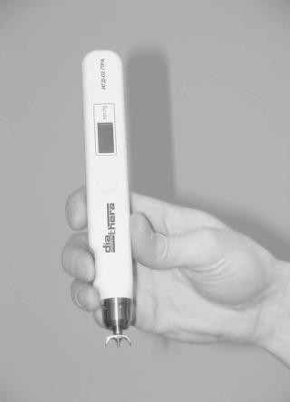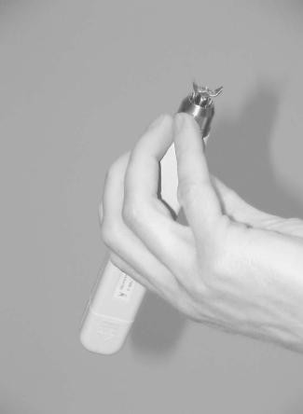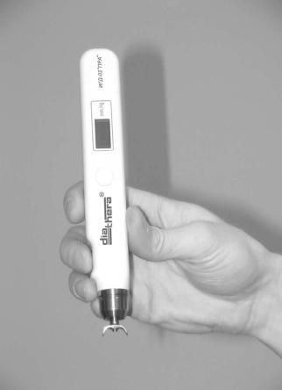

а) б) в)

Рисунок 6 – Установка штока в исходное положение

    - Проверьте положение штока в индикаторе:
- шток находится внутри индикатора (рисунок 6в) - исходное положение штока для проведения действий по оценке ВГД;
- шток виден в зоне наконечника (рисунок 6а) – необходимо установить шток в исходное положение (п. 5.2.5).
    - Если шток виден в зоне наконечника (рисунок 6а), установите шток в исходное положение:
- возьмите индикатор вертикально наконечником вниз (п. 5.2.2);
- плавно переверните индикатор наконечником вверх в соответствии с рисунком 6б). Шток занимает исходное положение и фиксируется;
- плавно верните индикатор в положение наконечником вниз. Шток должен быть зафиксирован внутри индикатора и не виден в зоне наконечника (рисунок 6в).
    - Если шток занял исходное положение (зафиксирован внутри индикатора), нажмите кнопку РАБОТА, удерживая индикатор наконечником вниз. При включении индикатора на дисплее появляется символ «0000», сопровождаемый одиночным коротким звуковым сигналом. Индикатор готов к работе.
Если индикатор удерживается наконечником вниз не строго вертикально, включается также прерывистый звуковой сигнал положения индикатора. Это вспомогательная информация, помогающая контролировать вертикальность его положения. При строго вертикальном положении индикатора звуковой сигнал прекращается.

ВНИМАНИЕ!
Если шток не занял исходное положение, то при включении индикатора символ «0000» на дисплее высвечивается в мигающем режиме. В этом случае, не выключая индикатор (не нажимая кнопку РАБОТА), необходимо установить шток в исходное положение (п. 5.2.5). После установки штока в исходное положение, мигание символа «0000» на дисплее прекратится. Индикатор готов к работе. Информация о готовности к работе (символ «0000») сохраняется на дисплее в течение 30 с, по истечении которых индикатор автоматически выключается. В этом случае, при необходимости включить индикатор, кратковременно нажмите кнопку РАБОТА.
Если после нажатия кнопки РАБОТА на дисплее появляется символ «U» (рисунок 4), необходимо выключить индикатор, кратковременно нажав кнопку РАБОТА, и заменить элемент питания (п. 5.1). После замены элемента питания подготовьте индикатор к работе (п. 5.2).
  - Проверка работоспособности индикатора
Проверка работоспособности индикатора производится:
- перед началом работы один раз в день;
- каждый раз перед оценкой ВГД пациента при работе на выезде в холодное время года;
- в случае сомнений в исправности индикатора.
    - Подготовьте индикатор к работе (п. 5.2).

    - Проверьте показания индикатора на устройстве контроля работоспособности, расположенном в футляре, выполнив следующие действия (рисунок 7):
- установите опоры наконечника в прорези устройства контроля работоспособности (рисунок 7а), удерживая индикатор строго вертикально (отсутствие звукового сигнала указывает на правильность положения индикатора);
- плавно опустите корпус индикатора до падения штока, сопровождающегося коротким звуковым сигналом. На дисплее появится результат проверки работоспособности (рисунок 7б).
Индикатор считается работоспособным, если полученное цифровое значение результата проверки на устройстве контроля работоспособности находится в пределах величины (26±2) мм рт.ст., а во втором слева разряде отсутствуют символы «L» или «Н».
В случае появления символа «L» cледует провести повторную проверку (пп.
    - , 5.3.2), сохраняя строго вертикальное положение индикатора при проверке.
В случае появления символа «Н» или отличия значения цифрового результата проверки на устройстве контроля работоспособности от величины (26 ± 2) мм рт.ст., индикатор считается неработоспособным.

ВНИМАНИЕ!
Появление символа «Н» так же возможно:
- вместо индекса «L» при значительном отклонении прибора от вертикали;

      - при нарушении неподвижности объекта (тест-устройства или глаза пациента) в момент оценки;
      - при резком опускании корпуса прибора во время падения штока.
В этих случаях повторите оценку, строго соблюдая методические указания, приведенные в настоящем РЭ п.5.3.2.
Способы устранения неисправностей индикатора приведены в разделе 6 части
I РЭ.
5.3.3 Выключите индикатор, дважды кратковременно нажав кнопку РАБОТА.
Устройство контроля работоспособности может быть использовано для получения необходимого минимального навыка правильной установки индикатора, соблюдения вертикальности и уверенного обращения с индикатором, что способствует получению более точных результатов оценки ВГД у пациента.

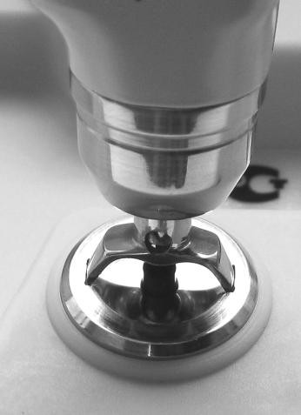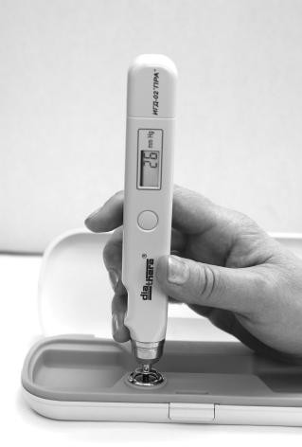

а) б)

Рисунок 7 – Проверка работоспособности индикатора

ВНИМАНИЕ!
Если при включенном индикаторе нажать кнопку РАБОТА и удерживать ее более 2 секунд, индикатор будет последовательно переключаться в специальные режимы работы «1»…»11». Данные режимы предназначены для настройки и не используются при эксплуатации. Если Вы случайно «вошли» в эти режимы, выключите индикатор, кратковременно нажав кнопку РАБОТА.
Если после повторного включения индикатора на дисплее высвечивается стартовая индикация «1000», «0001», «0002» и т.д., необходимо:
– нажать кнопку РАБОТА и, удерживая ее, перейти в режим «7» (отпустить кнопку по достижении индикации «0007»). Индикатор автоматически выключится. После следующего включения он будет работать в штатном режиме.
  - Порядок проведения дезинфекции
    - Обработайте основание наконечника и нижнюю часть штока, удерживая индикатор наконечником вниз, стерильной салфеткой, смоченной дезинфицирующим раствором этилового спирта, не вступающим в реакцию с металлом.
После дезинфекции протрите наконечник и нижнюю часть штока сухой стерильной салфеткой. Дезинфекцию основания наконечника и штока следует проводить до и после оценки ВГД каждого пациента.
    - Дезинфекция наружных поверхностей корпуса индикатора (за исключением штока и наконечника) производится при необходимости 3% раствором перекиси водорода по ГОСТ 177-88 с добавлением 0,5% моющего

средства по ГОСТ 25644-96 или 1% раствором хлорамина по ТУ 6-01-4689387-16- 89.

ВНИМАНИЕ!
Не допускается попадание дезинфицирующего раствора внутрь индикатора.
Запрещается пользоваться ватой или другими волокнистыми материалами, волокна которых могут попасть внутрь индикатора при дезинфекции основания наконечника и штока.

Порядок работы с индикатором при оценке ВГД

  - Достаньте индикатор из футляра, снимите защитный колпак и проведите дезинфекцию основания наконечника и нижней части штока в соответствии с указаниями п. 5.4.1.
Подготовьте индикатор к работе (пп. 5.2.2-5.2.6).
  - Оценка ВГД возможна в двух положениях пациента:
- в положении сидя - голова пациента расположена горизонтально с упором на подголовник. В случае отсутствия подголовника пациент садится на край стула, а голову отклоняет назад до положения, максимально приближенного к горизонтальному;
- в положении лежа – голова на подушке или валике кушетки расположена
горизонтально (не следует допускать запрокидывание головы).
Встаньте с левой стороны сбоку и сзади от головы пациента (если индикатор находится в правой руке), или с правой стороны сбоку и сзади от головы пациента (если индикатор находится в левой руке).

ВНИМАНИЕ!
Во избежание ошибочной оценки ВГД в положении сидя при патологии шейного отдела позвоночника горизонтальное положение головы пациента должно сохраняться только на короткое время. В этом случае пациенту предлагается несколько минут отдохнуть в свободной позе.
  - Установите и фиксируйте взгляд пациента с помощью тест-объекта (например, рука пациента) так, чтобы линия его взора была примерно под углом

45°, как это показано на рисунках 8а и 9.
  - Оценка внутриглазного давления
    - Пальцем свободной руки расправьте верхнее веко пациента, не растягивая его и не оказывая давления на глазное яблоко так, чтобы край верхнего века совпал с лимбом. Для этого, корректируйте положение глазного яблока в небольших пределах, в зависимости от анатомических особенностей глаза пациента, передвигая тест–объект. Расположите руку, в которой находится индикатор, ребром ладони на лбу пациента (рисунок 8б). Убедитесь в том, что индикатор включен и шток находится в исходном положении.
    - Поднесите индикатор к верхнему веку пациента, удерживая строго вертикально до исчезновения прерывистого звукового сигнала (рисунок 9а). Установите наконечник индикатора на веко так, чтобы передняя часть наконечника, не касаясь ресниц, находилась как можно ближе к переднему ребру верхнего века, из которого растут ресницы (рисунок 9б). При этом индикатор должен сохранять вертикальное положение (отсутствие звукового сигнала указывает на правильность положения индикатора).

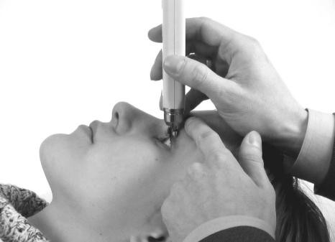
45°

а) б)

Рисунок 8 – Оценка ВГД пациента

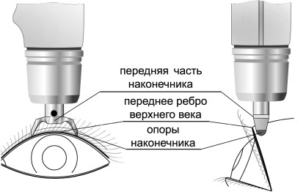
а
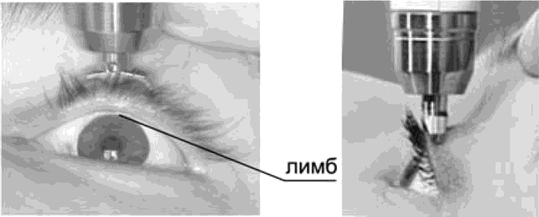
б)
Рисунок 9 – Установка наконечника индикатора на веко при оценке ВГД

Зона воздействия штока индикатора должна приходиться на участок склеры, соответствующий сorona ciliaris в меридиане 12 часов.
    - Плавно опустите корпус индикатора, сохраняя вертикальное положение (прерывистый звуковой сигнал отсутствует), до падения штока на веко, сопровождающегося коротким звуковым сигналом.

ВНИМАНИЕ!
ПРОВОДИТЕ ОЦЕНКУ ВГД ТРАНСПАЛЬПЕБРАЛЬНО ТОЛЬКО НА СКЛЕРЕ! ЗАПРЕЩАЕТСЯ СМЕЩЕНИЕ ВЕРХНЕГО ВЕКА НА РОГОВИЦУ В МОМЕНТ ОЦЕНКИ ВГД!
Не надавливайте индикатором на глазное яблоко. На дисплее индикатора в крайнем правом разряде отображается порядковый номер одиночной оценки ВГД, а цифровой результат оценки ВГД автоматически записывается в память индикатора. Установите шток в исходное положение (п. 5.2.5).

ВНИМАНИЕ!
ПРЕРЫВИСТЫЙ ЗВУКОВОЙ СИГНАЛ ИНФОРМИРУЕТ ОБ ОТКЛОНЕНИИ ИНДИКАТОРА ОТ ВЕРТИКАЛИ В МОМЕНТ ОЦЕНКИ ВГД, И В ЭТОМ СЛУЧАЕ ПОРЯДКОВЫЙ НОМЕР ОДИНОЧНОЙ ОЦЕНКИ ВГД НА ДИСПЛЕЕ СОПРОВОЖДАЕТСЯ СИМВОЛОМ «L». ПОСЛЕДУЮЩИЕ ДЕЙСТВИЯ ПО ОЦЕНКЕ ВГД СЛЕДУЕТ ПРОВЕСТИ, СОХРАНЯЯ ВЕРТИКАЛЬНОЕ ПОЛОЖЕНИЕ ИНДИКАТОРА.
Появление после оценки ВГД на дисплее символа «Н» вместе с порядковым номером одиночного оценки указывает на то, что загрязнен штоковый механизм

индикатора. В этом случае необходимо произвести очистку штокового механизма в соответствии с указаниями п. 5.2 части I РЭ индикатора. Индикация на дисплее индикатора в процессе оценки ВГД представлена на рисунке 10.
    - Продолжая удерживать веко в прежнем положении, проведите несколько оценок ВГД этого же глаза (пп.5.2.5, 6.4.1-6.4.3) с минимальным интервалом между оценками до появления одиночного длительного или 2-х длительных звуковых сигналов.
    - Появление одиночного длительного звукового сигнала, разрешающего включение режима усреднения результатов оценки ВГД указывает, что действия по оценке ВГД были правильными. Кратковременно нажмите кнопку РАБОТА. На дисплее высвечиваются символы «1» или «0», символ «А», а также среднее значение ВГД в немигающем режиме (рисунок 3).
Результат достоверный, оценка ВГД исследуемого глаза завершена.

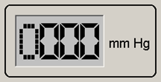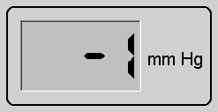

Первоначально, до начала оценки После правильной оценки
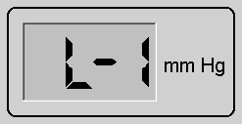
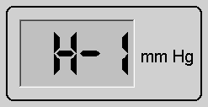
После оценки при отклонении После оценки при загрязненном индикатора от вертикали штоковом механизме индикатора

Рисунок 10 - Индикация на дисплее индикатора в процессе оценки ВГД

При появлении двух длительных звуковых сигналов одновременно на дисплее высвечиваются символ «Е» и порядковый номер оценки «-6». Кратковременно нажмите кнопку РАБОТА. На дисплее может высвечиваться три варианта информации:
- символы «1» или «0», символ «А» и среднее значение ВГД в немигающем режиме. Результат достоверный, оценка ВГД исследуемого глаза завершена;
- символы «1» или «0», символ «А» в мигающем режиме и среднее значение ВГД в мигающем режиме. Такой результат следует считать ориентировочным, но при ВГД, равным или менее 26 мм рт. ст. (символ «1») может быть принят как достоверный.
Рекомендуется в этом случае дать пациенту отдохнуть в свободном положении сидя несколько минут и провести повторную оценку на исследуемом глазе (пп. 5.2.5, 5.2.6, 6.2, 6.3, 6.4.1-6.4.5);
- символ «А 00» в мигающем режиме. Результат считается ошибочным. В этом случае следует дать пациенту отдохнуть в свободном положении сидя несколько минут и провести повторную оценку, соблюдая методические указания, изложенные в п. 6.2, 6.3 и пп. 5.2.5, 5.2.6, 6.4.1-6.4.5.
    - Зарегистрируйте в карте пациента средний результат оценки ВГД. Выключите индикатор, кратковременно нажав кнопку РАБОТА.

ВНИМАНИЕ!
После включения режима усреднения или проведения серии из шести последовательных оценок новую серию оценок следует проводить только после

выключения и повторного включения индикатора.
6.4.7 Проведите оценку ВГД другого глаза (пп. 5.2.5, 5.2.6, 6.2, 6.3, 6.4.1-6.4.6).
6.4.8 Проведите дезинфекцию основания наконечника и нижней части штока индикатора в соответствии с указаниями п. 5.4.1.
Наденьте защитный колпак, поместите индикатор в футляр, закройте крышку.

ВНИМАНИЕ!
Если оценка ВГД с помощью данного индикатора производится пациенту впервые, рекомендуется перед проведением оценки ВГД на глазе продемонстрировать безболезненность его воздействия, например, на подушечке пальца руки пациента.
  - Возможные ошибки при оценке ВГД
Получение ошибочных результатов оценки ВГД индикатором связано с несоблюдением методики оценки ВГД или недостаточным навыком у пользователя.
Возможные ошибки и получаемые при этом результаты оценки ВГД приведены в таблице 3.

Таблица 3

Ошибки при оценке ВГД | Результат оценки
Неправильное положение пациента:  - негоризонтальное положение  - сдавливание шеи тесным воротником  - длительное запрокидывание головы при патологии шейного отдела позвоночника | Занижение результата Завышение результата Завышение результата
Неправильное положение индикатора:  - передняя часть наконечника индикатора не располагается непосредственно сзади от переднего ребра, а отстает от него более, чем на 1 мм  - наконечник индикатора располагается вне хряща века  - индикатор отклоняется от вертикального положения | Умеренное занижение результата  Занижение результата Занижение результата
Неправильное положение века:  - край века заходит на роговицу  - край века выше корнеального лимба  - выворот века при интенсивном его оттягивании. | Занижение результата Занижение результата Занижение результата

Для заметок и примечаний

Подписано к печати 10.11.2017 г. Тираж 1000. Отпечатано в АО «ПРИЗ» 390010, г. Рязань, пр. Шабулина, 4. Тел.: (4912) 21-44-21
Факс: (4912) 38-27-43, www.prizprint.ru

